Vialas le 29 juillet 2026

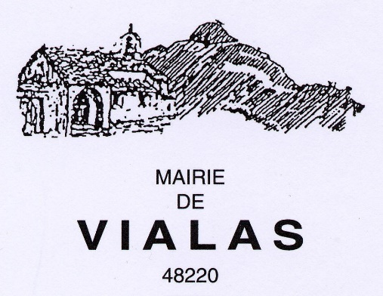

Madame, Monsieur,

Nous avons le plaisir de vous inviter à la réunion du Groupe de Travail sur les Sentiers et Chemins de Randonnée qui se tiendra :

Samedi 11 avril de 10h à 12h30' en mairie

Ordre du jour :

- État d'avancement des points d'amélioration listés lors de la réunion du 10 janvier 2015
- Boucle test sur Vialas au départ du GR 68 (OT CCCML)
- Sentier de la Liberté
- Collaboration avec le PNC
- Communication sur les sentiers à prévoir pour l'été 2015
- Projets de développement à prévoir pour 2016
- Divers : points à déterminer en début de séance (vos desiderata à nous communiquer préalablement par mail ou téléphone svp).

Nous espérons vivement pouvoir compter sur votre présence.

Meilleures salutations,

François PETIT,
coordinateur commission extra-municipale ETAS.

